【如正式引用，须自行核实】
我就读时的广州中医药大学
——蔡振基主任的口述校史
学生记者 王墅塾 罗杰莲

一、采访时间
2014年5月14日
二、采访地点
广州友好医院蔡振基主任办公室
三、人物简介
蔡振基，男，1963年5月生，广东省梅县客家人。广州中医学院本科毕业。现任广州友好医院股骨头坏死中心主任，曾任广州中医药大学骨科主治医师。1985年7月大学毕业后留校行医及任教14年，主要从事骨伤科临床教学科研工作，尤其对人体髋部疾患研究较深，能独立完成人体髋、膝关节及脊柱等多种大型手术。曾参与治疗“好军嫂”韩素云女士股骨头坏死疾患，为主刀医师，一举成名。2000年3月又医治越南企业家佟先生，使佟先生左侧股骨头修复术成功。主持“健骨丸对股骨头缺血性坏死初期的疗效观察研究”获广东省科技进步二等奖；参与“多条血管束植入术”治疗中青年股骨头坏死研究，1989年鉴定达到接近国际先进水平，到1997年底治疗1500例，优良率占85%，有效率占97%。该项目于1989年获广东省高教卫生系统一等奖，1990年获广东省科教二等奖。参与对股骨头坏死，股骨颈重建以及晚期骨性关节炎的中西结合治疗方法的研究，经国家中医药管理局鉴定达到国内领先国际先进水平并获广州中医药大学科学技术进步一等奖；参与首创股骨颈重建术治疗“中青年股骨颈陈旧性骨折，颈吸收伴头坏死”研究工作，1989年鉴定达国际先进水平。发表论文有《股骨头坏死中医辨证探析》（与袁浩教授合作）等10篇。目前在广州友好医院骨科中心担任主任，业务范围包括：成人股过头坏死、小儿股骨头坏死；髋、膝骨关节炎、小儿先天髋脱位；股骨胫骨不连接、骨折迟愈或不愈；强直性脊柱炎症、风湿骨瘤类风湿；颈椎痛脊柱侧弯、腰腿痛外伤截瘫；斜颈罗锅腰突症、骨科中心显神通。
四、采访记录
记：蔡振基主任，您好！我们是广州中医药大学“口述校史”活动的小记者。今天，我们想对您做一个简短的采访，主要想了解您在广州中医药大学的求学生活及工作经历。为了保证采访稿撰写的质量，在采访过程中我们会拍摄几张照片和录音，主任您觉得可以吗？
述：可以，你们专程从学校那么远赶过来还能准时，也挺不容易的，有什么问题你们就问吧。
记：通过互联网收集到与主任相关的资料，我们了解到主任毕业于广州中医药大学并留校任教与行医多年。请问主任可以给我们谈谈您的求学经历以及与广中医的不解之缘吗？
述：当然可以。我是1980年开始读大学的，当时正是文革后的第四个年头，而作为文革后镇里的第一个大学生，家里人都特别开心。同时也十分关注我的报考情况，特别是我的爷爷。因为我家里三代行医，我从小就对医学知识耳濡目染，并对此产生了一定的兴趣。爷爷认为无论什么时代都是需要医生的，不管社会怎么改革，学医的至少还能混碗饭吃，于是我爷爷就帮我拿了主意，让我学医，他一手包办了我的志愿，报了中山大学医学系、广州中医学院（广州中医药大学前身），广州医学院（现名广州医科大学），最终来到了广州中医学院。现在的广州中医药大学，其实那个时候还是叫广州中医学院的。
记：在上世纪八十年代中，中医与西医分别处于一个什么地位，同样是学医，主任您为什么选择了中医？
述：无论是过去还是现在，西医一直占主导地位，因为西医有较为成熟的科学知识支撑。但是我们中医也是不容忽视的，因为它有强大的生命力。譬如现在许多学西医的医生，在开处方的时候，也会用到中药，这就说明中医中药是有一定竞争力的。还有在一些肛肠科的手术之后，西医生会在病人的肚脐眼处放置丁香，这样做可以起到促进胃肠蠕动的作用。
记：那八十年代的我们中医院校的就读环境是怎么样的，与现在有什么主要的区别？
述：那时环境是比较差的，我们那个时候只有三元里校区，一个宿舍有6、7个人，相对来说还是比较阴暗的地方，衣服就晾在走廊两边，一到回南天，衣服都是很潮湿的，经常不干。现在大学城校区，环境要好很多。当年就读人数也比较少，没有现在这么多。因为当年的学校主要面对两广招生，即是现在的广东省和广西自治区，所以人数比较少，只有两个大班共240多人。而教我们的老师都是当时很有名气的教授（名医或专家），这些老教授基本都毕业于解放前的广东中医药专门学校，也就是我们现在广州中医药大学的原始前身。解放前中医是没有大学的，只有专科学校，它是在民国时期创办的，虽然是专科，但它培养出来的学生，到了我读书的八九十年代，却都成为了当时社会上有名的老专家。当年我们既学习中医知识又学习西医知识，可谓“双料”医生了（说后，主任自豪地笑了笑）。当时我们学习的学科可多了，如中医基础理论、中医诊断学、中药学、正常人体解剖学、组织学与胚胎学、生物化学、生理学等等。当时的课程，与现在临床的中医生学习的内容差不多，西医学几乎占了70%。平时学校也会办一些兴趣班的，请一些经验丰富的、善于与学生交流的老师与同学们一起交流。如养生班，每个班大概只有十几个同学，老师和同学会一起坐下来交谈，并不需要谈很学术的问题，并不需要很严格的课堂纪律，只是一个简单的座谈会，老师可以与学生一起分享相关的知识与心得。
记：对，三元里校区我们去过，那边的住宿条件与大学城比确实相差很远。那当时我们的学校师资力量、硬件设施、食宿条件又如何?
述：当时我们拥有强大的师资力量，很多大师都亲自来给我们上课，比如邓铁涛教授等等。但是当时的硬件设施并不是很完善，例如说我们的解剖课上只有两个“大体老师”可以给同学们观摩与学习（主任遗憾地叹了一口气）。当时我们学校是全国4所最早创办的中医院校之一，一共只有两个专业，一个是医疗，另一个是针灸，到了八十年代才创办了中药专业，此后才陆陆续续地创办了护理、人文等其他学院。谈到食宿，相对别的学校如中山大学、华南理工大学，我们学校的在那个年代已经很不错了。现在听说中山医已经做到每两个同学一个“大体老师”可供观摩与学习，不知道现在我们学校有没有做到？
记：我们学校现在跟中山医还是有一定的差距，还是十几个同学一个“大体老师”，不过实验条件比之前改善了许多。那主任，当时学校环境如此艰苦，当时的学生对学习中医的热情是否有所削减？
述：当时的同学们并没有因为环境的艰苦而放弃学习中医。相反地，他们都十分刻苦勤奋。一进学校，当时我们的校长——陶志达就对我们说，现在你们进入了全世界最大的中医学院，从此你们就嫁给了中医，你们就是姓中的。平时，我们大概六点钟起床，吃完早餐后，我们就开始上课，中午午饭后休息半个小时，又开始看书学习，到了晚上不到凌晨１点是不会睡觉的。
记：哇，主任当时读书的同学都好认真啊！那请问主任当时五年都是由同一批老师教吗？有哪些老师对您的影响最大？
述：不是的，当时上什么课就由该专业的老师教，并不是五年都由同一批老师教。但当时的班主任带了我们五年，对我的影响比较大。班主任姓张名新仲，带我们时刚从“工农兵学员”毕业，年轻活力，对学生十分关怀。当时我又好是班干部，得到了班主任的额外栽培，成长了很多。因为老师刚毕业与我们的年龄不差上下，所以基本上没有什么代沟可言。班主任晚上经常会和同学们一起闲聊，谈时事，聊人生，时间还来得及的话也一起吃个夜宵。末了，班主任总会加上一句，大学里千万别拍拖，要好好学习。 ````
记：我们了解到主任是治疗“好军嫂”韩素云女士股骨头坏死疾患的主刀医师。而且这件事也在1994年引起了轰动，听说后来还受到了江泽民总书记等领导同志的接见。主任可以与我们谈谈这件事的具体情况吗？
述：事情是这样的。1993年12月30日下午（主任清楚地记得这件事情的发生时间），正当举国上下迎新送旧的时刻，我在我们学校第一附属医院骨二科病房和十多名医护人员传阅着当天《羊城晚报》“社会广场”专版一篇名为《心的呼唤，爱的奉献》的通讯稿，当时大家都被韩素云这位军嫂的遭遇打动了（军嫂为支持在广西南宁军分区服役的丈夫献身国防事业，结婚后多年一人挑起9口之家的生产、生活重担，既要照料多病的祖母、公婆，又要照顾双目几乎失明的小叔和上学的双胞胎小姑，还耕种着12亩责任田。由于长期过度的劳累，患了股骨头缺血性坏死症，却屡向丈夫报一家老小平安）。那个时候如果对于其他疾病的话，我可能也是捐点钱而已，但是军嫂刚好是股骨头坏死。我一看，觉得这个是我们的强项，治疗股骨头缺血性坏死是我们科的专长，我们能够治好。当时，我们已经达到了不用替换股骨头而是修复磨损的股骨头来治疗该疾病的水平。当天晚上我们就来到了一附院职工宿舍找到了我们的老师袁浩教授并给他看了这篇文章。当时，袁浩老师年近7旬，行医四十载、两鬓飞霜，看后眼睛都湿润了，立即下了救军嫂的决心，虽然不能亲自保卫国防，但用自己手中的手术刀为军嫂除了顽疾，也是尽到一点保家卫国的责任。于是，袁浩教授立马起床挥笔疾书，向他最崇拜的老领导、广州中医学院第一附院党委书记兼院长刘震东等领导提出优惠给韩素云军嫂治疗的请示。刘院长是转业的军人，也感同身受，考虑到军嫂的家庭状况，认为我们医院应当无偿救治军嫂，随后医院里的全体职工也为军嫂捐出了自己的一点爱心。紧接着广州妇联等机构也对此纷纷伸出了援助之手，为军嫂韩素云搭建了一个爱的长城。然后自然而然这件事就成了，不久也被当时的《广州日报》、《南方日报》等多家媒体报道。最后，也就有了江泽民总书记等领导同志接见一事。
记：在2000年3月主任又医治越南企业家佟先生，还同他签协议定疗效，结果使佟先生左侧股骨头修复成功，而且该事迹当年5月份被《南方时报》刊登报道。通过这些事迹，我觉得主任是一个医德高尚、有勇有谋的好医生。请问主任根据您的经验，怎样才能做一个好医生，需要具备什么条件？
述：这位佟先生是越南的企业家，为自己左侧股骨头疾患奔走了很多个国家仍没治好。当时找到了我们的医院，之前在别的国家治病时他也已经提出了签协议定疗效这个要求了。所以我综合考虑他的病情与治愈和康复效果后也就同意他的签协议定疗效。原因有三点：第一，这个病人当时和我的年纪差不多，正值中壮年，骨头的修复能力还很强；第二，这个病人来自越南，能找到很多壮补的药物，甚至虎骨都能够找得到；第三，他是一名企业家，有足够的资金跟上手术后的营养。很多同行问过我一个问题，如果手术失败了，我该怎么办。我对他们回答说直接退钱啊，就这么简单。事后我的同事也说我的胆子算是比较大的。其实真是那时候年轻，胆子比较大，身体里面有一股牛气，觉得有九成的把握，所以就签了协议。至于怎样才能做一个好医生，我觉得，在内，我们医学生一定要有一颗同情心，要与病人感同身受，才能更好地体会他们的苦疾。我的爷爷当年是一名牙医，像牙痛这种看起来很小的病痛，痛起来简直要命，没痛过的人是不会轻易理解的。要想成为一名称职的医生，一定要对病人有一份人文关怀。现在网上不是很流行这样一句话吗？——出来混的都不是傻瓜。医生怎么对病人，病人是能真真切切地感受到的。虽说无论贫富贵贱，都要一视同仁对待病人，但是每一个层次的病人又有不一样的心态，这又需要医生作出适当的调整了。在外，我们医生一定要技术高，医生不仅仅要从心理上取得与病人的沟通，也要用高超的技术为病人解决生理上的病痛，为患者解忧排难。我曾到过美国、加拿大、俄罗斯、西班牙等多个国家进修，这对我医疗技术的提高是有很大帮助的。
记：哇，主任好厉害呀！主任豁达的心胸与敢为人先的勇气真是令人敬佩！主任您现在又临床又教学而且也搞科研，请问主任有什么秘诀平衡这三者？
述：临床为主，科研为辅。教学的话现在已经没有了。以前在广州中医药大学校本部执教过14年，但是调到一附院之后就没有从事教学了。主要还是临床为主，那个时候在一附院，就一手抓股骨头坏死，一手抓中医针灸现代化，后来证明这两条道路都是比较正确的，都取得了不错的成绩。
记：主任您在科研上可谓硕果累累啊，请您给我们简略地谈一下您的科研项目好吗？
述：我的科研项目主要是在中医治疗股骨头这方面的。中医在治疗股骨头这方面确实有一定的优势，它不像西医，动不动就要开刀换骨头，而是通过调理来使得人的股骨头再生。
记：近年来，全国各高校在一定程度上都扩招，我们学校也不例外，中医学专业的班级基本上都是一百多人一个班，主任你怎么看待这个问题？
述：这是一个没办法的事情，毕竟现在中国人多，如果不扩招的话，那么多的高中毕业生没办法安排。不过教学质量会有所下降，试想一下一个班一百多人，坐在后面的同学可能都看不到老师上课PPT的内容，又怎么学得好呢？这样子扩招会使本科生有一部分知识被落下，这可能只有等到他们读研究生的时候才能补上。
记：确实，一百多人的班，坐在后面的同学甚至听不到老师讲述的内容。中医中药现代化这个概念提了好多年，主任当年在广州中医学院学习时，会不会也有强调中医中药现代？
述：无论什么医学都必须经历一个现代化的过程，唯有此方能经得起岁月的打磨（恰逢这时有个病人拿着X光片进来，请教授恩帮忙看一下。……片刻后，主任根据该病人的情况，给我们举了个例子）。譬如说，针灸，过去的一贯做法是找到气感才下针的，这样做既费时又费力，关键有时医生还不一定找得准该穴位。但是，现在不同了，自从现代化后，我们医生可以通过“射频靶点消融”的技术给病人治疗，在仪器上可以看到炎症的点，再通过O₃下针治疗，完全符合了中医的治疗原则：简、便、验、灵，关键是安全，无毒副作用，这也是我们中医以后发展的一个重要方向（主任感慨地说道）。像外伤淤血无法散去的话，我们中医也有一个比较好的方剂——双柏散，这个方剂主要由大黄、薄荷、泽兰、侧柏叶、黄柏组成，可以比较好地驱散淤血，而不会导致过敏，在临床有许多应用。所以，当代的中医学生应该沉得住气，明确自己的目标追求。既要学习现代化的先进技术，又要不受外界的诱惑一心一意地学好中医，才能把我们几千年来的中医药文化精髓发扬光大。我常在微信或微博上讲述养生的学问，例如说黄帝内经的第一卷上古天真论。
记：那么，主任觉得在这个浮躁的社会，我们中医学子该如何学好中医？
述：除了多读经典的中医书籍，如黄帝内经、伤寒杂病论、金匮要略等等，同学们关键要多去医院见习或者实习，多闻闻消毒水的味道，白天在医院里多看多摸多问，晚上再看看书多揣摩一下自会有自己的体会，这是永远也无法从书本中学到的东西。
记：主任讲得太好了，那主任您怎么看待医学生即将面对的三年规范培训制度？？
述：我认为这个制度是不恰当的。如果全国统一实行这个制度的话，虽然说是与国际接轨了，但是并不利于今后医学生的发展。首先，这个制度直接抬高了医学生的门槛，让想学医的同学们望而却步。其次，像我们医学生一读就是５年，再加上3年的职业医师培训就是８年，读医的成本明显提高，风险也大了。国外的一些国家虽说也实行这个制度，但是他们医生的收入很高，而相比我们国家的医生收入则是有限的。而且，学医本来就是一个很难的过程，需要的更多是真才实学。
记：十分感谢主任精彩耐心的回答，请问主任是否有什么寄语给予医学生或者在校生？
述：有的，希望现在学医的人要沉得住气，把基础知识学好。今时今日，媒体舆论力量较强，许多医患关系都比较紧张。但是我们学生也不用太担心外面这些事情，我们需要静下心来，把基础知识学好。同时，有条件的话，早点去医院见识一下这对我们将来上临床是有好处的。毕竟中医比较强调“传承”，如果可以找到教授带你们学习，你们就好像登上了“电梯”，水平会突飞猛进的。
记：那主任当年在广州中医学院就读的时候还有没有什么辉煌的事迹是我们这个采访过程中没有提到的，可否跟我们分享一下？
述：当然有啊，那个年代在学校虽然资金、物资都比较缺乏。但是人们做事的热情普遍都很高涨，我们想做什么就会组织一群人一起去做。像是那个时候我们想成立武术协会，我们就自己组织起来了，虽然没有学生会，团委的直接支持，但是我们也办得很好。我们那一届武术协会是第二届，我是会长。而第一届的会长是79届的龙源深、郑雁雄。我接任后，武术协会的规模从50人发展到250人，我们那时还自己去校外请教练来给我们上课。那个时期，我们并不像今天这样有那么多好去处与好玩的东西，我们平时只是喜欢练练武术打打拳，医武同源嘛，于是就创办了一个兴趣社团——武术协会。当时我们收了每个人五元的会费，五元在当时也不算一笔小钱了。我们可是资金最充足的社团了。（主任自豪地说道）因为刚创办，团委也没怎么管我们，都需要我们自己组织统筹，事无巨细。一般经过团委的同意，我们会用会费请一些比较厉害的教练教我们打武术，八段锦、太极、刀、枪、棍、剑等等什么都学。教练教完我们以后，我们都会安排人员送教练回去的。
记：这个活动真是办得十分成功，现在武术协会还在我们学校年复一年地传承下去。没想到主任在认真学习之余还有这么辉煌的事迹。请问主任怎么看待由学校关工委主办，学校马定科主任负责的口述校史这个活动，希望您能给我们提出一些宝贵的意见。
述：这个活动非常好，人家都说以史为鉴，可以明兴替。马定科主任，是我们那个年代就认识的老师了，记得他特别支持我们武术协会，武术协会每年会庆，他总是有请必到！你们记得回去的时候要帮我给马定科主任带声好。马定科主任现在不是退休了吗？怎么还在办这种活动？
记：马定科主任退休之后一直都在关工委那边工作，属于比较有活力的那种人，非常关心我们学校的下一代学生。希望可以通过这个活动让更多的学生了解到我们学校的历史。
述：确实，可以让学生知道我们过去在那么辛苦的条件中都可以把书读好，现在的学生在这么好的条件下，又有什么理由不把书读好呢？当年如此艰苦的环境都出了那么多中医名家大家，现在同学们有如此好的条件与环境学习中医，一定能把中医学好，学精。
记：谢谢主任，再次感谢您接受我们的采访。今天的采访真的让我们受益匪浅，我们都学到了不少的东西。我们一定会更努力地学习的。我们会把采访稿尽早整理出来，到时再送过来给主任您签名确认。
述：嗯，好的。
五、采访附记
采访结束后，蔡振基主任给我们留了名片，告诉我们没事可以多过来友好医院这边参观，师生讨论交谈融洽。在送采访稿给蔡振基主任确认的时候，主任特意托我们带一盒茶叶给马定科主任，并告诉我们马定科主任是潮汕人，喜欢喝茶叶，一定会喜欢这个礼物。
附注：图片8幅见以下诸页。

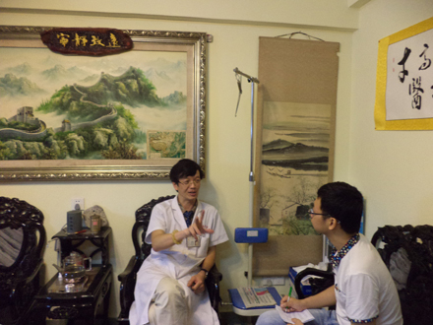
图1.蔡振基主任（左）在讲述
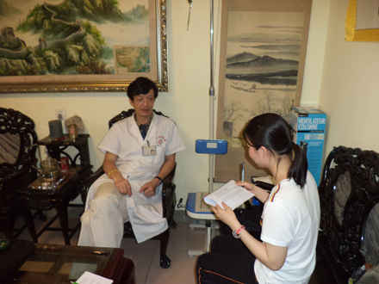
图2.蔡振基主任（左）在倾听
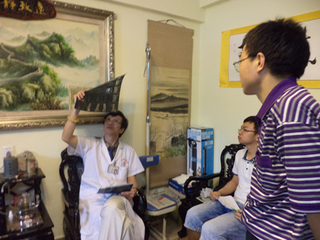
图3.采访过程，蔡振基主任（左）给慕名而来者看片
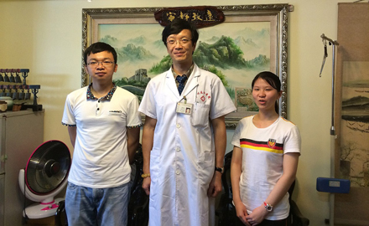
图4.蔡振基主任（中）与学生记者王墅塾（左）、罗杰莲（右）合影
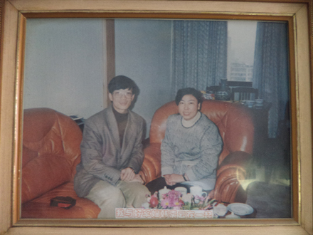
图5.蔡振基主任提供的历史照片之一：蔡振基主任（左）与好军嫂韩素云在一起
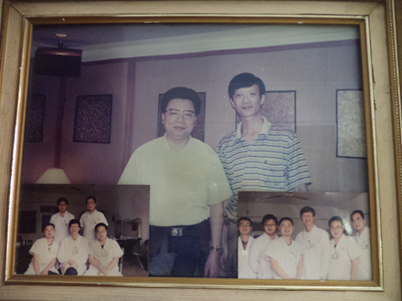
图6.蔡振基主任提供的历史照片之二：蔡振基主任与同事合影
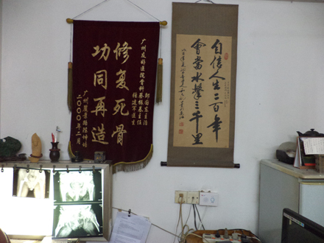
图7.蔡振基主任办公室一景（左上为病人感谢旌旗，右上为人生格言，左下为X光片阅片机）
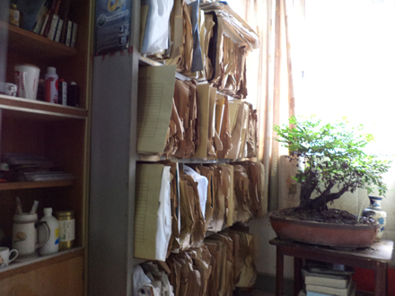
图8.蔡振基主任办公室一景（堆积如山的X光片，述说着蔡振基主任丰富的工作经历）
（注：学校关工网站刊发时间：2014年9月12日）

